МИНИСТЕРСТВО ОБРАЗОВАНИЯ РЕСПУБЛИКИ БЕЛАРУСЬ
УЧРЕЖДЕНИЕ ОБРАЗОВАНИЯ «БЕЛОРУССКИЙ
ГОСУДАРСТВЕННЫЙ УНИВЕРСИТЕТ ИНФОРМАТИКИ И РАДИОЭЛЕКТРОНИКИ»
ФИЛИАЛ «МИНСКИЙ РАДИОТЕХНИЧЕСКИЙ КОЛЛЕДЖ»

ОТЧЕТ

по технологической практике

учащегося Витковского Дениса Валерьевича

Специальность 2-40 01 01 «Программное обеспечение информационных

технологий»

Группа № 2К9311

Выполнил учащийся /Д.В. Витковский/

Руководитель практики от колледжа /Ж.Н. Науменко/

Руководитель практики от организации /М.Н. Балыш/

МИНСК 2024

СОДЕРЖАНИЕ

ВВЕДЕНИЕ 3
1 ОПИСАНИЕ ОРГАНИЗАЦИОННОЙ СТРУКТУРЫ ПРЕДПРИЯТИЯ, ВИДОВ ИСПОЛЬЗУЕМОГО ПРОГРАММНОГО ОБЕСПЕЧЕНИЯ 4
2 ПОСТАНОВКА ЗАДАЧИ 5
2.1 Описание предметной области 5
2.2 Анализ существующих аналогов 6
2.3 Функциональное назначение 9
3 ПРОЕКТИРОВАНИЕ ЗАДАЧИ 10
3.1 Логическое моделирование 10
3.2 Алгоритм работы программы 12
4 ПРОГРАММНАЯ РЕАЛИЗАЦИЯ ЗАДАЧИ 16
4.1 Структура программного средства 16
4.2 Описание разработанных модулей 17
5 ТЕСТИРОВАНИЕ ПРИЛОЖЕНИЯ 20
6 ПРИМЕНЕНИЕ 25
6.1 Описание процесса настройки и способа установки приложения 25
6.2 Руководство пользователя 26
ЗАКЛЮЧЕНИЕ 31
Список использованных источников 32
ПРИЛОЖЕНИЕ А (обязательное) Текст программы 33
ПРИЛОЖЕНИЕ Б (справочное) Результат работы программы 41

ВВЕДЕНИЕ

В современном мире, где технологии играют ключевую роль в повседневной жизни и бизнес-процессах, управление информацией становится одной из важнейших задач. Особенно это актуально в сфере обслуживания и ремонта оргтехники, где необходимо эффективно отслеживать состояние оборудования, планировать техническое обслуживание и управлять запасами запчастей. В условиях постоянного роста объема информации, связанной с обслуживанием техники, автоматизация процессов становится неотъемлемой частью успешного функционирования организаций.
Создание автоматизированной системы учёта обслуживания и ремонта оргтехники позволяет значительно упростить и ускорить процессы, связанные с управлением данными. Реализация системы требует применения современных технологий и платформ, что обеспечивает её надежность и эффективность в решении поставленных задач.
Целью данной практики является разработка программного средства для учёта обслуживания и ремонта оргтехники. Для достижения этой цели необходимо решить ряд задач:
- исследовать предметную область, провести анализ существующих систем и определить ключевые задачи, которые необходимо решить в рамках проекта;
- сформулировать спецификацию требований к проекту, спроектировать модель базы данных, а также разработать диаграммы вариантов использования и деятельности;
- реализовать программное средство, описать используемые технические средства и программные решения;
- подготовить инструкцию по настройке и запуску приложения, а также описать основные функции и работу в системе;
- провести тестирование работоспособности веб-приложения для обеспечения его надежности и соответствия заявленным требованиям.
Таким образом, проектирование и реализация системы учёта обслуживания и ремонта оргтехники направлены на оптимизацию процессов, повышение эффективности работы.

1 ОПИСАНИЕ ОРГАНИЗАЦИОННОЙ СТРУКТУРЫ ПРЕДПРИЯТИЯ, ВИДОВ ИСПОЛЬЗУЕМОГО ПРОГРАММНОГО ОБЕСПЕЧЕНИЯ

Молодечненский эксплутационно-монтажный участок сжиженного газа был создан в октябре 1960 года в составе Минского межобластного треста сжиженного газа. В связи с реструктуризацией УП «МИНСКОБЛГАЗ» и на основании приказа УП «МИНСКОБЛГАЗ», 01.09.2015 года создано Молодечненское производственное управление (филиал ПУ «Молодечногаз») и в настоящее время в структуру управления входят Молодечненский, Вилейский, Логойский, Мядельский районы. В целях дальнейшей оптимизации организационной структуры с 01.01.2017 года к филиалу была присоединена Княгининская газонаполнительная станция.
Задачи и функции филиала:
- газификация обслуживаемого района;
- обеспечение надежного и качественного газоснабжения потребителей;
- обеспечение своевременного и полного сбора денежных средств за поставленный потребителям газ;
- обеспечение надежной и безаварийной работы закрепленного оборудования, сооружений и устройств;
- создание безопасных условий труда для работников.
Организационная структура предприятия:
  - директор;
  - первый заместитель директора - главный инженер;
  - инженер по охране труда;
  - отдел кадров;
  - бухгалтерия;
  - аварийная служба;
В своей деятельности филиал активно использует программное обеспечение "1С" и специализированные системы, что позволяет эффективно управлять процессами, автоматизировать учет и отчетность, а также обеспечивать высокое качество обслуживания потребителей. Это способствует улучшению взаимодействия с клиентами и повышению общей эффективности работы предприятия.

2 ПОСТАНОВКА ЗАДАЧИ

2.1 Описание предметной области

Понятие предметной области является одним из базовых понятий информатики и не имеет точного определения. Сущность предметной области является результатом абстрагирования реального объекта путем выделения и фиксации набора его свойств. Сущность является результатом абстрагирования реального объекта.
При анализе предметной области принято выделять три этапа:
− анализ требований и информационных потребностей;
− определение информационных объектов и связей между ними;
− конструирование концептуальной модели предметной области.
Программное средство "Учёт обслуживания и ремонта оргтехники" предназначено для использования в любых организациях, которые активно используют оргтехнику в своей деятельности. В условиях постоянного роста объема оборудования, требующего обслуживания и ремонта, данное программное обеспечение становится важным инструментом для управления состоянием техники и планирования её обслуживания.
Многие организации сталкиваются с проблемами, связанными с учётом и контролем состояния оргтехники. Использование устаревших методов, таких как ведение бумажных записей, приводит к затруднениям в поиске информации о состоянии оборудования, сроках ремонта и необходимости замены деталей. Это может замедлять рабочие процессы и увеличивать вероятность ошибок, что в свою очередь негативно сказывается на общей эффективности работы.
Программное средство "Учёт обслуживания и ремонта оргтехники" позволяет организациям легко отслеживать, сколько техники находится на ремонте, когда она должна быть готова, а также управлять общим учётом оборудования. Это значительно упрощает взаимодействие между различными подразделениями и помогает избежать путаницы в учёте.
Автоматизация процессов учёта и ремонта оргтехники является необходимым шагом для повышения эффективности работы любой организации. Комплексное использование современных информационных технологий позволяет значительно облегчить управление. Программное средство может применяться на всех этапах работы: от учёта поступлений и списания техники до планирования и контроля сроков ремонта.
Для успешной реализации данного программного обеспечения необходимо провести анализ существующих систем-аналоги и определить функциональные возможности, которые должны быть включены в программу. Это включает в себя ведение базы данных о технике, учёт запчастей, управление сроками ремонта и генерацию отчётов о выполненных работах. Программа должна обеспечивать пользователей необходимой информацией в удобной и доступной форме, что позволит значительно улучшить процессы учёта и обслуживания оргтехники в любой организации.

2.2 Анализ существующих аналогов

В настоящий момент на рынке программного обеспечения отсутствуют специализированные системы для учёта обслуживания и ремонта оргтехники, однако существует множество решений, которые могут быть адаптированы для автоматизации этих процессов. Программное средство "Учёт обслуживания и ремонта оргтехники" предназначено для использования в любых организациях, активно использующих оргтехнику, и позволяет эффективно управлять состоянием оборудования, контролировать сроки ремонта и вести общий учёт.
Среди доступных решений можно выделить несколько программ, которые могут быть адаптированы для учёта оргтехники. Эти системы предлагают различные функциональные возможности, которые могут быть полезны для организаций, стремящихся оптимизировать свои процессы.
Одна из них это система "TechTrack", которая представлена на рисунке 2.1.
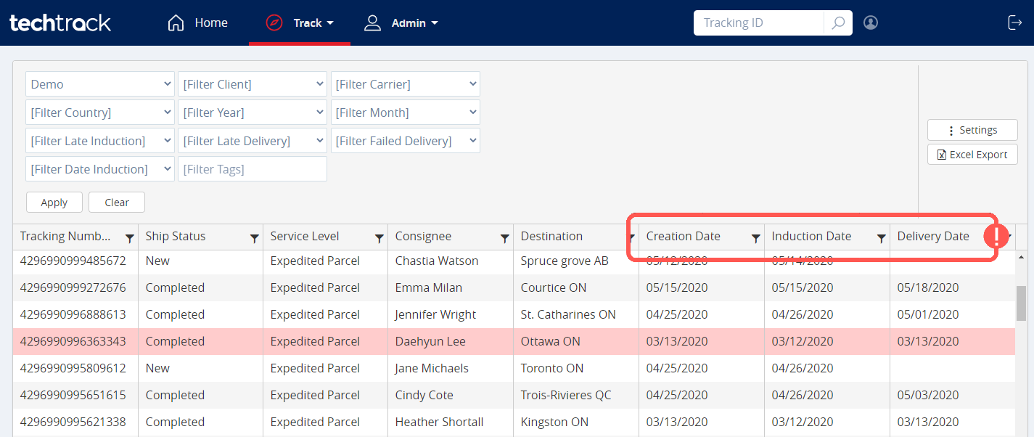

Рисунок 2.1 – Система "TechTrack"

Программа "TechTrack" выполняет следующие задачи:
- учёт состояния оргтехники и её местоположения, что позволяет быстро находить нужные устройства.
- ведение истории обслуживания и ремонта каждого устройства, что помогает отслеживать, какие работы были выполнены и когда.
- напоминания о сроках планового обслуживания, что позволяет избежать простоя техники из-за несвоевременного ремонта.
- генерация отчётов о состоянии техники и затратах на ремонт, что помогает в планировании бюджета.
Сильные стороны "TechTrack":
- простота в использовании и интуитивно понятный интерфейс, что позволяет быстро обучить сотрудников.
- возможность интеграции с другими системами учёта, что делает её универсальным решением для организаций.
- поддержка мобильных устройств для доступа к информации в любое время, что особенно удобно для сотрудников, работающих вне офиса.
Система "RepairManager" представлена на рисунке 2.2.

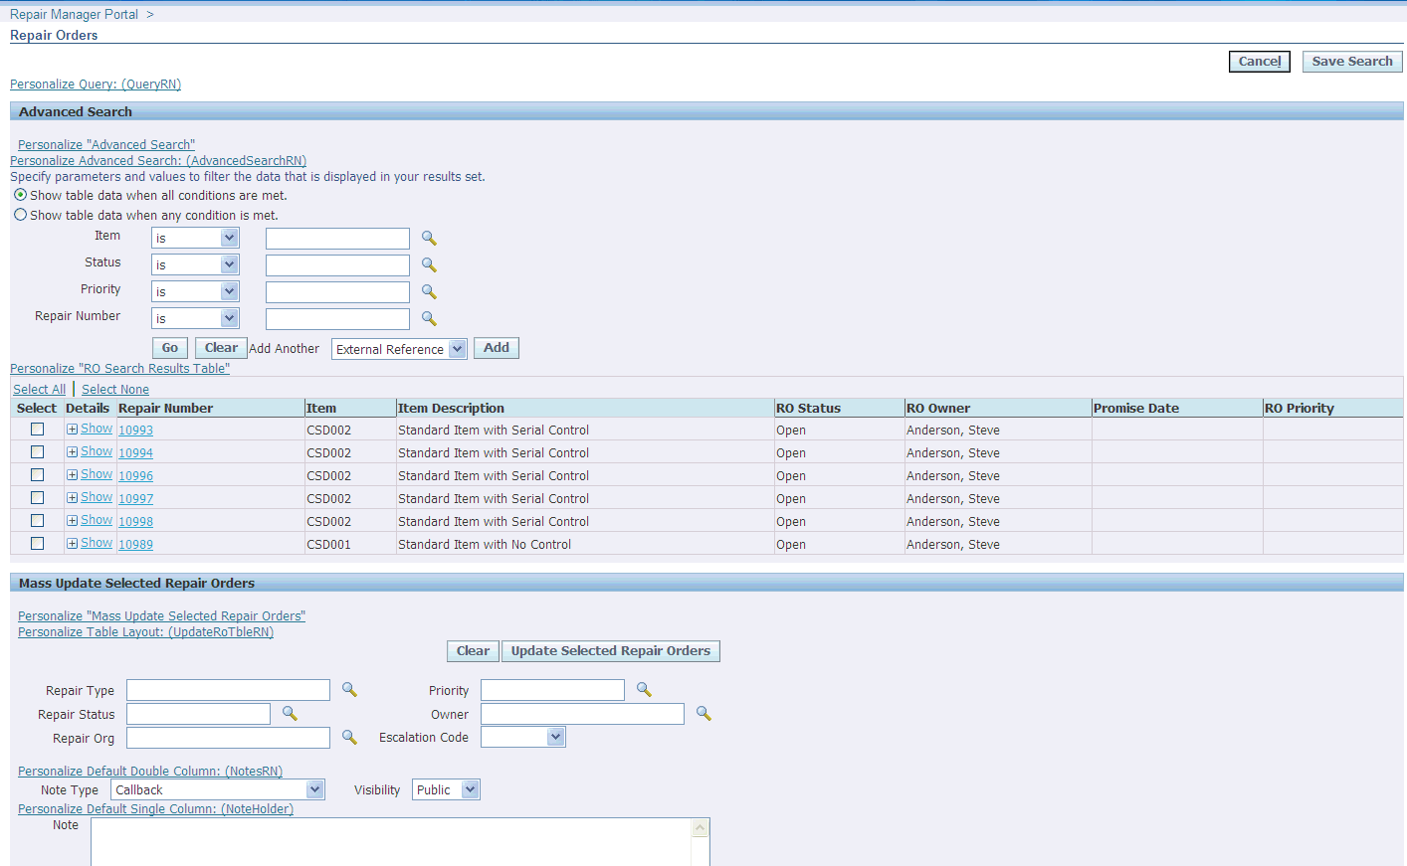

Рисунок 2.2 – система "RepairManager

Программный продукт "RepairManager" выполняет следующие задачи:
- автоматизация процессов учёта и контроля состояния оргтехники, что позволяет сократить время на выполнение рутинных задач.
- управление заявками на ремонт и отслеживание их статуса, что улучшает коммуникацию между сотрудниками и службой технической поддержки.
- ведение базы данных о запчастях и расходных материалах, что позволяет эффективно управлять запасами.
- анализ эффективности работы службы технической поддержки, что помогает выявлять узкие места и оптимизировать процессы.
Сильные стороны "RepairManager":
- гибкость в настройках под конкретные нужды организации, что позволяет адаптировать систему под различные бизнес-процессы.
- возможность работы в облаке, что исключает необходимость установки на локальные серверы и упрощает доступ к данным.
- поддержка многопользовательского режима, что позволяет нескольким сотрудникам работать с системой одновременно.
Веб-сайт "OfficeTech" представлен на рисунке 2.3.

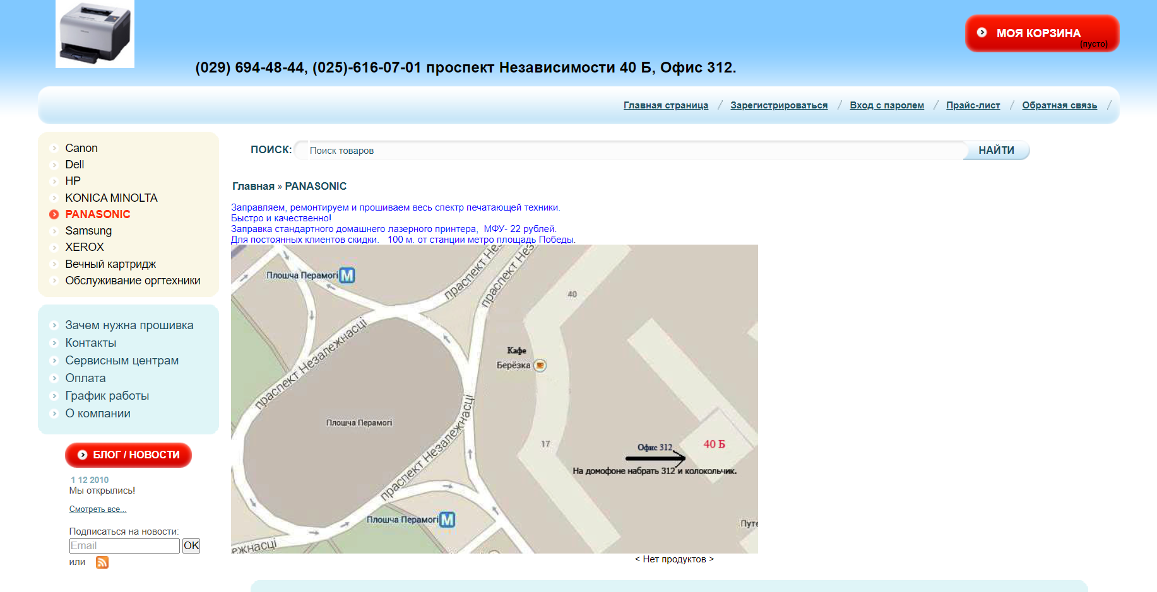

Рисунок 2.3 – Веб-сайт "OfficeTech"

К функциям "OfficeTech" относится:
- учёт всех устройств, находящихся в эксплуатации, что позволяет иметь полное представление о состоянии оргтехники.
- автоматическое создание напоминаний о необходимости обслуживания, что помогает избежать простоя техники.
- возможность формирования отчетов по использованию техники и затратам на её обслуживание, что позволяет более эффективно планировать бюджет.
- инструменты для анализа и оптимизации расходов на оргтехнику, что может привести к значительной экономии.
Сильные стороны "OfficeTech":
- не требует сложной настройки и обучения пользователей, что позволяет быстро внедрить систему в работу.
- доступность обновлений и технической поддержки, что обеспечивает бесперебойную работу системы.
- удобный интерфейс, позволяющий быстро находить нужную информацию и выполнять необходимые операции.

2.3 Функциональное назначение

Цель практики заключается в проектировании и разработке программного средства "Учёт обслуживания и ремонта оргтехники", реализованного в среде Visual Studio. Данное приложение будет предназначено для использования внутри организаций, активно использующих оргтехнику, и позволит эффективно управлять состоянием оборудования, контролировать сроки ремонта и вести общий учёт.
Исходя из представленных систем-аналогов и основываясь на оценке их положительных качеств и имеющихся недостатков, в данной практике ставится задача разработать программное средство "Учёт обслуживания и ремонта оргтехники", отвечающее следующим требованиям:
- Привлекательное оформление;
- Удобство использования;
- Быстрая загрузка;
- Возможность оперативного обновления данных;
- Возможность расширения функционала программы.
Система должна обеспечить следующие функции:
- Авторизацию пользователей системы;
- Ведение базы пользователей и техники;
- Создание и управление заявками на обслуживание;
- Формирование актов выполненных работ;
- Поиск по базе данных с возможностью фильтрации и сортировки.
В программном приложении должны быть предусмотрены такие функциональные возможности, как добавление, удаление и редактирование данных. Вывод данных должен осуществляться в удобной для восприятия пользователя форме, что позволит быстро находить необходимую информацию.
Клиентская часть должна обладать дружественным интерфейсом, обеспечивая интуитивно понятное взаимодействие с пользователем и наглядное представление данных, полученных в ответ на запрос. Это позволит пользователям легко ориентироваться в системе и эффективно выполнять необходимые операции.
В серверной части системы предусматривается наличие программных решений по работе с данными, обработкой и защитой информации, а также управления структурой базы данных. Это обеспечит надежность и безопасность хранения информации о технике и заявках на обслуживание.
Кроме того, для полноценной работы программного средства "Учёт обслуживания и ремонта оргтехники" требуется установка на компьютере с операционной системой Windows и наличие .NET Framework, что обеспечит совместимость и стабильную работу приложения. Это позволит пользователям эффективно управлять процессами учёта и ремонта оргтехники в организации, повышая общую продуктивность работы.

3 ПРОЕКТИРОВАНИЕ ЗАДАЧИ

3.1 Логическое моделирование

Логическое моделирование – это использование имитационного программного обеспечения для прогнозирования поведения цифровых схем и языков описания аппаратных средств [2]. Моделирование может выполняться на различных уровнях физической абстракции.
Логическая архитектура поддерживает функционирование системы на протяжении всего её жизненного цикла на логическом уровне. Она состоит из набора связанных технических концепций и принципов. Логическая архитектура представляется с помощью методов, соответствующих тематическим группам описаний, и как минимум, включает в себя функциональную архитектуру, поведенческую архитектуру и временную архитектуру.
Логическое проектирование базы данных (БД) является вторым этапом в общем процессе проектирования после концептуального проектирования [3]. На этом этапе принимаются решения относительно того, каким образом концептуальная модель будет реализована в терминах конкретных элементов базы данных, таких как таблицы, ключи и отношения.
Функциональная архитектура представляет собой набор функций и их подфункций, определяющих преобразования, осуществляемые системой при выполнении своего назначения.
Временная архитектура является классификацией функций системы, которая получена в соответствии с уровнем частоты её исполнения.
Временная архитектура включает в себя определение синхронных и асинхронных аспектов функций. Мониторинг решений, который происходит внутри системы, следует той же временной классификации. При проектировании базы данных необходимо учитывать следующие требования:
- целостность базы данных (требование полноты данных);
- многократное использование данных;
- простота обновления данных;
- уменьшение излишней избыточности данных;
- защита данных от несанкционированного доступа, искажения и уничтожения.
Модель данных – это некоторая абстракция, которая, будучи приложима к конкретным данным, позволяет пользователям и разработчикам трактовать их уже как информацию, то есть сведения, содержащие не только данные, но и взаимосвязь между ними [4].
Ключ – набор атрибутов, однозначно идентифицирующий конкретный экземпляр сущности.
Далее спроектирована логическая схема базы данных для программного средства «Учёт обслуживания и ремонта оргтехники», показанная на рисунке 3.1.

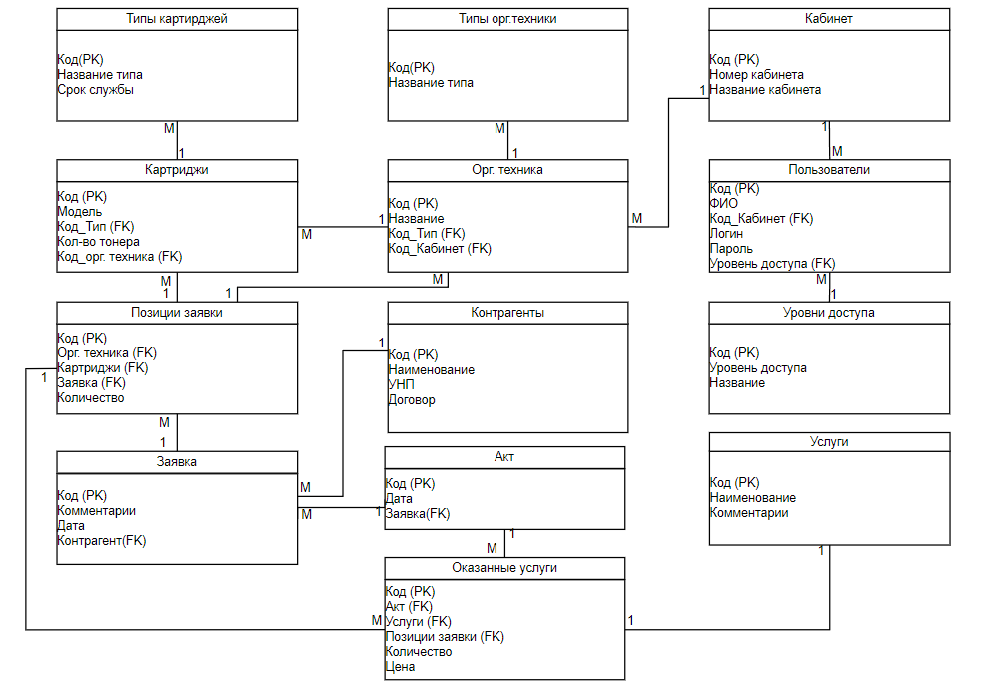

Рисунок 3.1 – Схема базы данных

Таблица «Услуги» имеет первичный ключ «Код» и не имеет внешних связей.
Таблица «Оказанные услуги» имеет первичный ключ «Код» и внешние ключи «Акт», «Услуги», «Позиции заявки».
Таблица «Акт» имеет первичный ключ «Код» и внешний ключ «Заявка».
Таблица «Заявка» имеет первичный ключ «Код» и внешний ключ «Контрагент».
Таблица «Позиции заявки» имеет первичный ключ «Код» и имеет внешние ключи «Оргтехника», «Картриджи», «Заявка».
Таблица «Контрагенты» имеет первичный ключ «Код» и не имеет внешних связей.
Таблица «Уровни доступа» имеет первичный ключ «Код» и не имеет внешних связей.
Таблица «Пользователи» имеет первичный ключ «Код» и внешние ключи «Код Кабинета», «Уровень доступа».
Таблица «Кабинет» имеет первичный ключ «Код» и не имеет внешних связей.
Таблица «Типы картриджей» имеет первичный ключ «Код» и не имеет внешних связей.
Таблица «Типы оргтехники» имеет первичный ключ «Код» и не имеет внешних связей.
Таблица «Картриджи» имеет первичный ключ «Код» и внешние ключи «Код оргтехники», «Код тип».
Таблица «Оргтехника» имеет первичный ключ «Код» и внешние ключи «Код кабинета», «Код тип».

3.2 Алгоритм работы программы

Для описания алгоритмов разрабатываемой системе было решено использовать диаграммы деятельности. Диаграмма деятельности – это диаграмма, которая используется для моделирования динамических аспектов использования системы.
При моделировании поведения системы возникает необходимость детализировать особенности алгоритмической и логической реализации выполняемых системой операций. Для моделирования процесса выполнения операций в языке UML используются диаграммы деятельности [5]. Каждое состояние на диаграмме деятельности соответствует выполнению некоторой элементарной операции, а переход в следующее состояние срабатывает только при завершении в предыдущем состоянии.
Графически диаграмма деятельности представляется в форме графа деятельности, вершинами которого являются состояния действия, а дугами – переходы от одного состояния действия к другому. На диаграмме деятельности отображаются логика или последовательность перехода от одной деятельности к другой, при этом внимание фиксируется на результате деятельности.
Компонентами диаграммы деятельности являются:
− состояния действия;
− переходы;
− дорожки;
− символы слияния и ветвления;
− символы разделения и слияния параллельных потоков управления;
− объекты.
Состояние действия является специальным случаем состояния с некоторым входным действием и одним выходящим из состояния переходом, который неявно предполагает, что входное действие уже завершилось. Состояние действия не может иметь внутренних переходов, поскольку является элементарным. Обычное использование состояния действия заключается в моделировании одного шага выполнения алгоритма (процедуры) или потока управления.
Каждая диаграмма деятельности должна иметь единственное начальное и единственное конечное состояния.
Диаграмму деятельности принято располагать таким образом, чтобы действия следовали сверху вниз. В этом случае начальное состояние будет изображаться в верхней части диаграммы, а конечное – в нижней.
Переход – отношение между двумя состояниями, показывающее, что объект, находящийся в первом состоянии, должен выполнить некоторые действия и перейти во второе состояние. Когда действие или деятельность в некотором состоянии завершается, поток управления сразу переходит в следующее состояние действия или деятельности.
Если из состояния действия выходит не единственный переход, то сработать может только один. Для того, чтобы показать ветвление на диаграмме деятельности, используется символ «ромб». В ромб может входить только одна стрелка. Выходящих стрелок может быть две или более.
Ромб на диаграмме деятельности может быть использован не только для ветвления, но и для слияния. В этом случае ромб имеет одну выходную стрелку и две и более входных.
Диаграммы деятельности могут быть использованы для моделирования бизнес-процессов. Применительно к бизнес-процессам желательно выполнение каждого действия ассоциировать с конкретным подразделением компании. В этом случае подразделение несет ответственность за реализацию отдельных действий, а бизнес-процесс представляется в виде переходов действий из одного подразделения к другому.
Для данного моделирования в языке UML используется специальная конструкция, получившая название дорожки. При этом все состояния действия на диаграмме деятельности делятся на отдельные группы, которые отделяются друг от друга вертикальными линиями. Две соседние линии и образуют дорожку, а группа состояний между этими линиями выполняется отдельным подразделением.
Названия подразделений явно указываются в верхней части дорожки. Пересекать линию дорожки могут только переходы, которые в этом случае обозначают выход или вход потока управления в соответствующее подразделение компании.
В общем случае действия на диаграмме деятельности выполняются над объектами, которые либо инициируют выполнение, либо определяют некоторый результат действий.
Разработанная диаграмма деятельности представлена на рисунке 3.2 и содержит в себе описание процесса с программным средством.

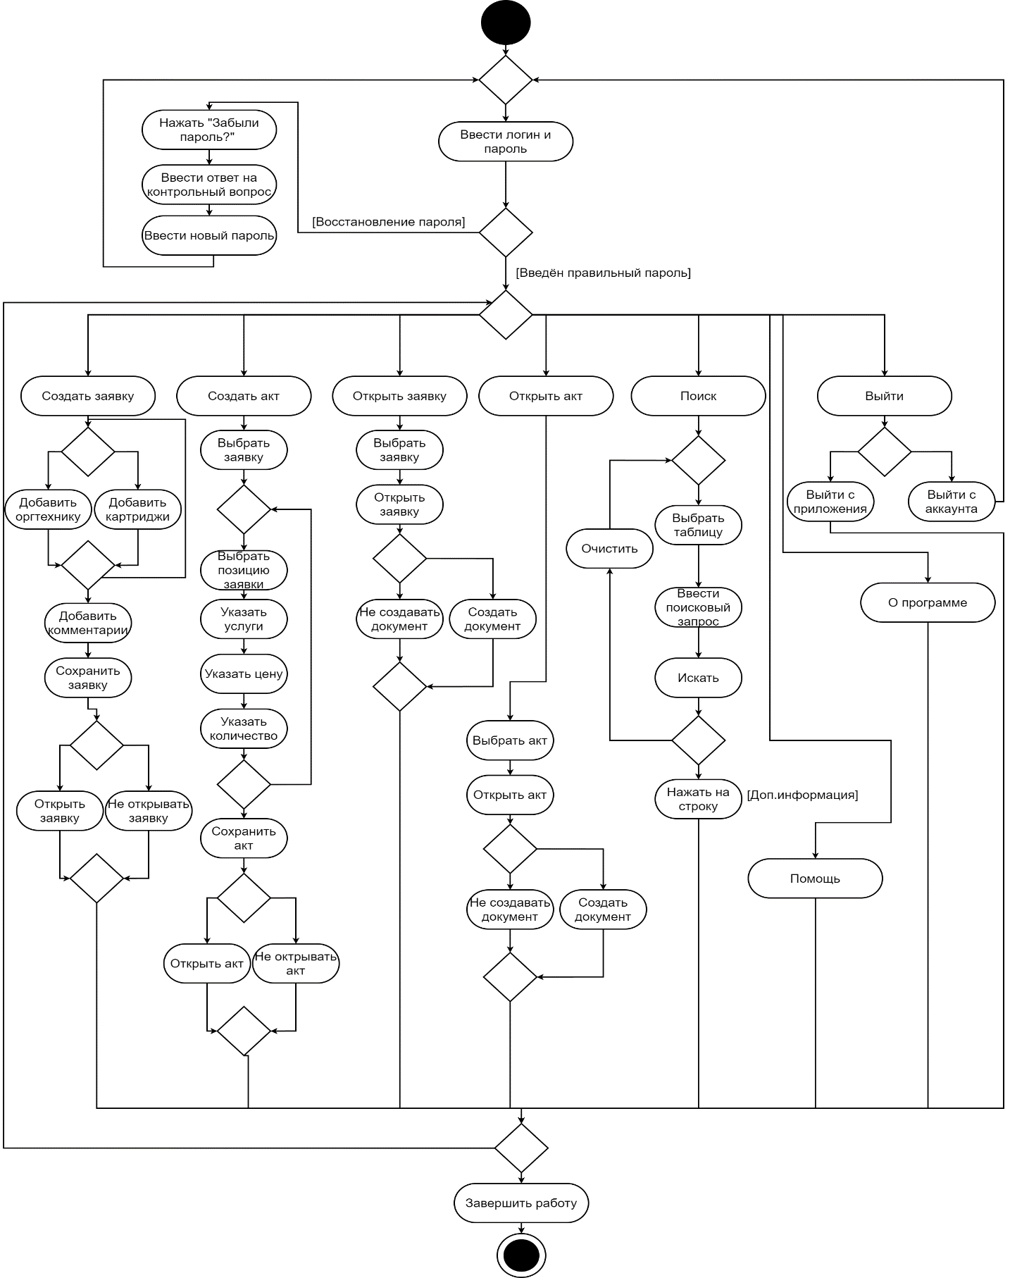

Рисунок 3.2 – Диаграмма деятельности

Самым большим достоинством диаграмм деятельностей является поддержка параллелизма. Благодаря этому они являются мощным средством моделирования потоков работ и, по существу, параллельного программирования.
Диаграмма вариантов использования визуализирует функциональные требования к системе и описывает взаимодействие пользователей (актеров) с ней, а также основные сценарии, которые система должна поддерживать. В отличие от диаграммы деятельности, которая фокусируется на последовательности операций, диаграмма вариантов использования акцентирует внимание на том, что система должна делать для удовлетворения потребностей пользователей. Каждый вариант использования представляет собой отдельный сценарий, описывающий конкретную функцию или задачу.
Компоненты диаграммы вариантов использования включают актеров, которые взаимодействуют с системой, варианты использования, описывающие функции, и связи, показывающие, какие актеры взаимодействуют с какими функциями. Диаграмма помогает определить границы системы и выявить основные требования, служа основой для дальнейшего проектирования и разработки.
Важным аспектом является возможность использования механизмов include и extend, что позволяет моделировать сложные сценарии и избегать дублирования информации.

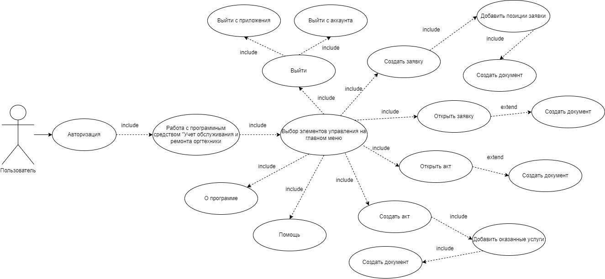

Рисунок 3.3 – Диаграмма вариантов использования

Таким образом, диаграмма вариантов использования, представленная на рисунке 3.3, является важным инструментом для анализа и проектирования системы, обеспечивая четкое понимание ее функциональности и взаимодействия с пользователями, и дополняет диаграмму деятельности на рисунке 3.2.

4 ПРОГРАММНАЯ РЕАЛИЗАЦИЯ ЗАДАЧИ

4.1 Структура программного средства

В ходе разработки программного средства "Учёт обслуживания и ремонта оргтехники", реализованного на языке C# с использованием Windows Forms, применялись следующие технические средства: C# 10.0, MySQL 8.0, Visual Studio 2022.
СУБД MySQL. База данных (БД) – это программное обеспечение, занимающееся хранением данных и их выдачей по запросу. База данных располагается на сервере, и клиентская часть приложения обращается к ней для извлечения данных, необходимых для работы с оргтехникой. MySQL является одной из самых популярных серверных СУБД, используемых для разработки настольных приложений и систем управления.
Преимущества MySQL:
- Простота в установке и использовании.
- Достаточный функционал SQL для выполнения большинства операций.
- Наличие встроенных функций безопасности, поддерживаемых по умолчанию.
- Высокая скорость работы благодаря оптимизации стандартов SQL.
Недостатки MySQL:
- Ограничения на функционал SQL в бесплатной версии.
- Платная поддержка для бесплатной версии.
- Частота выхода обновлений может быть недостаточной для некоторых пользователей.
MySQL подходит для настольных приложений и систем, требующих надежного хранения и обработки данных.
Язык программирования C#. C# — это современный объектно-ориентированный язык программирования, который широко используется для разработки приложений под Windows. Он предоставляет мощные средства для работы с базами данных и создания графических интерфейсов пользователя. Синтаксис C# основан на C и C++, что делает его доступным для изучения.
Windows Forms — это библиотека для создания графических интерфейсов в приложениях на C#. Она позволяет разработчикам быстро создавать удобные и интуитивно понятные интерфейсы для настольных приложений.
Интерфейс автоматизированной системы. Windows Forms предоставляет разработчикам возможность создавать интерфейсы с использованием элементов управления, таких как кнопки, текстовые поля, списки и таблицы. Это позволяет пользователям легко взаимодействовать с приложением и выполнять необходимые действия, такие как добавление, редактирование и удаление записей об оргтехнике.
Интегрированная среда разработки. Для разработки программного средства использовалась Visual Studio 2022 — мощная интегрированная среда разработки (IDE), которая поддерживает C# и Windows Forms. Visual Studio предлагает множество инструментов для упрощения разработки, включая автодополнение кода, отладку, управление версиями и интеграцию с системами контроля версий.
Структура программного средства может быть организована с учетом лучших практик разработки программного обеспечения. Примерная структура может включать следующие компоненты:
- /Forms: хранит формы для взаимодействия с пользователем.
- /Models: содержит классы моделей для работы с данными и взаимодействия с базой данных.
- /Controllers: включает классы контроллеров для обработки логики бизнес-процессов.
- /Data: хранит классы для работы с базой данных, включая соединение и запросы.
- /Logs: хранит логи и отчеты об ошибках.
- README.md: документация проекта, описывающая его функционал и инструкции по установке.
- app.config: файл конфигурации для настройки приложения.
В результате описания структуры программного средства "Учёт обслуживания и ремонта оргтехники" можно выделить следующие ключевые моменты:
- Организованная структура: файлы и директории разделены логически, что способствует удобству управления и поддержки кодовой базы.
- Модульность и масштабируемость: компоненты (модели, контроллеры, формы) выделены в отдельные директории, что обеспечивает легкость добавления новых функциональных элементов и их модификации.
Эта структура спроектирована с учетом принципов лучших практик разработки настольных приложений на C# и обеспечивает основы для эффективной и удобной работы над программным средством.

4.2 Описание разработанных модулей

Модуль — это самостоятельная часть программы, выполняющая определённую функцию или набор функций. В контексте разработки программного обеспечения, модули помогают организовать код, делая его более структурированным и удобным для сопровождения[6].
В классе CreateAct реализованы два ключевых метода, которые иллюстрируют концепцию модуля: buttonCreateAct_Click и CreateWordDocument, которые находятся в приложении А. Эти методы выполняют важные функции в процессе создания акта и генерации документа.
Метод buttonCreateAct_Click:
Этот метод отвечает за обработку события нажатия кнопки "Создать акт". Он выполняет несколько задач:
- Проверяет, выбрана ли заявка и добавлены ли позиции в акт.
- Проверяет, не используется ли заявка в другом акте.
- Создаёт новый акт в базе данных и добавляет в него данные о выполненных услугах.
Благодаря модульной структуре, метод сосредоточен на одной задаче — создании акта, что упрощает его тестирование и поддержку. Если потребуется изменить логику создания акта, это можно сделать, не затрагивая другие части кода.
Метод CreateWordDocument:
Этот метод отвечает за генерацию документа Word на основе данных акта. Он выполняет следующие функции:
- Открывает шаблон документа и заполняет его данными, включая информацию о исполнителе и таблицу с позициями акта.
- Сохраняет документ в указанном пользователем месте и предлагает открыть его.
Разделение этой логики в отдельный метод позволяет изолировать функциональность создания документа, что делает код более читаемым и управляемым. Если потребуется изменить формат документа или добавить новые данные, это можно сделать в рамках этого модуля.
Модуль поиска в классе Search, который представлен в приложении А, предоставляет функциональность для выполнения запросов к базе данных и отображения результатов.
Инициализация: При создании экземпляра загружаются названия таблиц и устанавливается плейсхолдер в текстовом поле для поиска.
Плейсхолдер: Метод InitializePlaceholder управляет отображением текста плейсхолдера при взаимодействии с полем ввода.
Поиск: При нажатии кнопки "Поиск" (buttonSearch_Click) проверяется длина введённого текста. Если введено минимум 3 символа, вызывается метод SearchDatabase, который формирует и выполняет SQL-запрос.
Запрос к базе данных: Метод SearchDatabase открывает соединение и выполняет запрос, отображая результаты в dataGridViewResultSearch. Если результаты пусты, выводится сообщение.
Обработка результатов: При двойном клике на строку отображается информация о записи, включая название таблицы и первичный ключ.
Очистка результатов: Метод buttonClearResultSearch_Click очищает результаты поиска и восстанавливает плейсхолдер.
Модуль поиска обеспечивает удобный интерфейс для запросов к базе данных, демонстрируя модульный подход и упрощая поддержку кода.
Модуль обработки событий KeyPress: добавляет обработчики для текстовых полей и комбобоксов, чтобы отслеживать нажатия клавиш.
Метод TextBox_KeyPress: обрабатывает ввод в текстовые поля, разрешая только буквы, цифры, пробелы и определённые специальные символы. Отменяет ввод недопустимых символов. Метод ComboBoxEquipment_KeyPress: обрабатывает ввод в комбобоксы, выполняя аналогичную проверку на допустимость символов и отменяя ввод недопустимых.
Модуль обеспечивает контроль за вводом данных, предотвращая ошибки и улучшая пользовательский опыт.
Описание модулей в классе OpenAct:
- Инициализация: конструктор OpenAct: Инициализирует компонентыформы и загружает данные актов из базы данных.
- Загрузка данных актов: метод LoadActData: Открывает соединение с базой данных, выполняет запрос для получения кодов и дат актов, и заполняет список listBoxAct соответствующими значениями.
- Открытие выбранного акта: метод buttonOpenSelectAct_Click: Обрабатывает нажатие кнопки для открытия выбранного акта. Извлекает код акта из списка, загружает дату акта и данные о завершённых услугах, обновляет общую сумму.
- Загрузка данных завершённых услуг: метод LoadCompletedServicesData: Выполняет запрос к базе данных для получения данных о завершённых услугах, связанных с выбранным актом, и заполняет dataGridViewCompletedServices.
- Обновление общей суммы: метод UpdateTotalCount: Рассчитывает общую стоимость завершённых услуг, форматирует её и отображает в текстовых полях.
- Конвертация суммы в слова: метод ConvertToWords: Преобразует числовое значение суммы в текстовый формат (например, "один рубль").
- Создание и сохранение документа Word: метод buttonOpenAct_Click: Открывает шаблон документа Word, заполняет его данными из dataGridViewCompletedServices, вставляет общую стоимость и сохраняет документ по указанному пользователем пути.
Модуль OpenAct обеспечивает функциональность для открытия актов, загрузки связанных данных, расчёта общей стоимости и генерации документа Word, что делает его важной частью системы управления актами и услугами.

5 ТЕСТИРОВАНИЕ ПРИЛОЖЕНИЯ

Процесс проверки программного обеспечения с целью выявления и предотвращения дефектов, оценки соответствия требованиям заказчика.
Баг (дефект) – ошибка в коде, которая может привести к тому, что программа будет работать не так, как ожидается [7].
Тестирование программного обеспечения – это креативная и интеллектуальная работа. Разработка правильных и эффективных тестов – достаточно непростое занятие. Принципы тестирования, представленные ниже, были разработаны в последние 40 лет и являются общим руководством для тестирования в целом.
- тестирование показывает наличие дефектов. Оно может показать наличие дефектов в программе, но не доказать их отсутствие. Тем не менее, важно составлять тест-кейсы, которые будут находить как можно больше багов. Таким образом, при должном тестовом покрытии, тестирование позволяет снизить вероятность наличия дефектов в программном обеспечении. В то же время, даже если дефекты не были найдены в процессе тестирования, нельзя утверждать, что их нет;
- исчерпывающее тестирование невозможно. Невозможно провести исчерпывающее тестирование, которое бы покрывало все комбинации пользовательского ввода и состояний системы, за исключением совсем уж примитивных случаев. Вместо этого необходимо использовать анализ рисков и расстановку приоритетов, что позволит более эффективно распределять усилия по обеспечению качества ПО;
- раннее тестирование. Тестирование должно начинаться как можно раньше в жизненном цикле разработки программного обеспечения, и его усилия должны быть сконцентрированы на определенных целях;
- скопление дефектов. Разные модули системы могут содержать разное количество дефектов – то есть, плотность скопления дефектов в разных элементах программы может отличаться. Усилия по тестированию должны распределяться пропорционально фактической плотности дефектов. В основном, большую часть критических дефектов находят в ограниченном количестве модулей;
- парадокс пестицида. Прогоняя одни и те же тесты вновь и вновь, Вы столкнетесь с тем, что они находят все меньше новых ошибок. Поскольку система эволюционирует, многие из ранее найденных дефектов исправляют и старые тест-кейсы больше не срабатывают. Чтобы преодолеть этот парадокс, необходимо периодически вносить изменения в используемые наборы тестов, рецензировать и корректировать их с тем, чтобы они отвечали новому состоянию системы и позволяли находить как можно большее количество дефектов;
- производительности, чтобы показать возможность работы в условиях высокой нагрузки;
- заблуждение об отсутствии ошибок. Тот факт, что тестирование не обнаружило дефектов, еще не значит, что программа готова к релизу. Нахождение и исправление дефектов будут не важны, если система окажется неудобной в использовании, и не будет удовлетворять ожиданиям и потребностям пользователя.
Тестирование программного обеспечения имеет следующие уровни:
- компонентное – поиск дефектов и проверка функциональности (модулей, программ, объектов, классов), которые можно протестировать изолированно;
- интеграционное – проверяет взаимодействие между компонентами, взаимодействие различных частей системы (ОС, файловая система, аппаратное обеспечение);
- системное – тестирование поведения тестового объекта как целостной системы или продукта;
- приемочное, в свою очередь, подразделяется на пользовательское, эксплуатационное, контрактное и правовое, альфа и бета. Заключается в проверке работоспособности системы, частей системы или отдельных нефункциональных характеристик системы.
Тестирование программы проходило в ходе и после ее разработки. При тестировании использовалось компонентное, системное, интеграционное и приёмочное тестирование. Меньше всего времени было затрачено на приёмочное тестирование, потому что ежедневно просматривались требования к данному программному обеспечению и продумывались варианты оптимальной реализации.
Тест-кейс – это набор входных значений, предусловий выполнения, шагов и ожидаемых результатов, определяемых для покрытия определенных тестовых условий. В процессе тестирования данного приложения использовалось как функциональное, так и нефункциональное тестирование, для чего были разработаны тест-кейсы, представленные в таблице 5.1.

Таблица 5.1
Use-case | Действие | Результат | Оценка  (+ или -)
«Авторизация» | Пользователь нажал «Забыл пароль» | Открытие окна восстановление пароля | +
 | Пользователь отвечает на вопрос и вводит новый пароль и нажимает «Подтвердить» | Смена пароля пользователя | +
 | Пользователь вводит логин и пароль и нажимает «Войти» | Вход в приложение | +

Продолжение таблицы 5.1
Use-case | Действие | Результат | Оценка  (+ или -)
«Редактирование таблицы Картриджи» | Пользователь ввёл новые данные картриджа и нажал «Добавить» | Добавление нового картриджа в таблицу | +
 | Пользователь ввёл новые данные картриджа некорректно и нажал «Добавить» | Вывод уведомления о неправильном вводе новых данных. Добавление данных не совершено | +
 | Пользователь выделил картридж и нажал «Удалить» | Картридж удален | +
«Редактирование таблицы Оргтехника» | Пользователь ввёл новые данные оргтехники и нажал «Добавить» | Добавление новой оргтехники в таблицу | +
 | Пользователь ввёл новые данные оргтехники некорректно и нажал «Добавить» | Вывод уведомления о неправильном вводе новых данных. Добавление данных не совершено | +
 | Пользователь выделил оргтехнику и нажал «Удалить» | Оргтехника удалена | +
«Редактирование таблицы Пользователи» | Пользователь ввёл новые данные пользователя и нажал «Добавить» | Добавление нового пользователя в таблицу | +
 | Пользователь ввёл новые данные картриджа некорректно и нажал «Добавить» | Вывод уведомления о неправильном вводе новых данных. Добавление данных не совершено | +
 | Пользователь выделил пользователя в таблице и нажал «Удалить» | Пользователь удален | +
«Редактирование таблицы Заявки» | Пользователь ввёл новые данные заявки и нажал «Сохранить» | Сохранение новых данных заявки в таблицу | +
 | Пользователь ввёл новые данные пользователя некорректно и нажал «Добавить» | Вывод уведомления о неправильном вводе новых данных. Добавление данных не совершено | +
 | Пользователь выделил пользователя в таблице и нажал «Удалить» | Пользователь удален | +

Продолжение таблицы 5.1
Use-case | Действие | Результат | Оценка  (+ или -)
«Редактирование таблицы Акты» | Пользователь ввёл новые данные акта и нажал «Сохранить» | Обновление данных акта в таблице | +
 | Пользователь ввёл новые данные акта некорректно и нажал «Сохранить» | Вывод уведомления о неправильном вводе новых данных. Сохранение данных не совершено | +
 | Пользователь выделил пользователя в таблице и нажал «Удалить» | Пользователь удален | +
«Редактирование таблицы Контрагенты и услуги» | Пользователь ввёл новые данные контрагента и нажал «Сохранить» | Обновление данных контрагента в таблице | +
 | Пользователь ввёл новые данные контрагента некорректно и нажал «Сохранить» | Вывод уведомления о неправильном вводе новых данных. Сохранение данных не совершено | +
 | Пользователь выделил контрагента в таблице и нажал «Удалить» | Контрагент удален | +
«Поиск» | Пользователь выбирает таблицу для поиска | Отображение выбранной таблицы | +
 | Пользователь вводит текст в строку поиска и нажимает «Поиск» | Отображение данных подходящим критериям поиска
 | Пользователь нажимает «Очистить» | Очищение всех результатов поиска и выбранных таблицы | +
«Создание акта» | Пользователь выбирает заявку | Отображение позиций заявки и даты её оформления | +
 | Пользователь заполняет поля добавление позиции акта и нажимает «Добавить» | Добавление и отображение позиции акта в таблицу | +
 | Пользователь нажимает «Создать акт» | Создание акта и вывод окна сохранения Word документа | +
 | Выбрать позицию акта в таблице и нажать «Удалить» | Удаление выбранной позиции акта в таблице | +
 | Нажать «Удалить все позиции акта» | Удаление всех позиций акта и очищение таблицы | +

Продолжение таблицы 5.1
Use-case | Действие | Результат | Оценка  (+ или -)
«Создание заявки» | Выбрать оргтехнику и её количество и нажать «Добавить» | Добавление и отображении позиции заявки в таблице | +
 | Выбрать картридж и её количество и нажать «Добавить» | Добавление и отображение позиции в заявки в таблице | +
 | Выбрать позицию заявки в таблице и нажать «Удалить» | Удаление выбранной позиции заявки в таблице | +
 | Нажать «Удалить все позиции заявки» | Удаление всех позиций заявки и очищение таблицы | +
 | Пользователь нажимает «Создать акт» | Создание акта и вывод окна сохранения Word документа | +
«Акта заявки» | Пользователь нажимает на акт в списке и нажимает на «Выбрать акт» | Отображение всех позиций выбранного акта в таблице и вывод даты создания акта | +
 | Пользователь нажимает «Создать документ» | Создание Word документа и открытие окна сохранения | +
«Открытие заявки» | Пользователь нажимает на заявку в списке и нажимает на «Выбрать заявку» | Отображение всех позиций выбранной заявки в таблице и вывод даты создания заявки | +
 | Пользователь нажимает «Создать документ» | Создание Word документа и открытие окна сохранения | +
«Выход с аккаунта» | Пользователь нажал на кнопку «Выход с аккаунта» | Переход к форме авторизации | +
«Выход с приложения» | Пользователь нажал на кнопку «Выход с приложения» | Закрытие приложения | +

Таким образом в данном разделе приведено описание этапов проектирования и реализации программного средства «Учет обслуживания и ремонта оргтехники», описана программная реализация и приведено подробное руководство пользователя. В разделе тестирования отражена полная работоспособность приложения и готовность к полноценной работе. В связи с чем можно сделать вывод что поставленные задачи выполнены в полном объёме.

6 ПРИМЕНЕНИЕ

6.1 Описание процесса настройки и способа установки приложения

Программа работает в среде Windows 7/8/8.1/10/11.
Для начала работы с приложением, использующим базу данных MySQL, необходимо провести настройку рабочего окружения. Следуйте приведенным ниже шагам для установки и настройки всех необходимых компонентов.
Шаг 1: Установка необходимых компонентов.
Для начала работы в системе требуется провести настройку рабочего окружения. Убедитесь, что у вас установлены следующие компоненты, если нет, то установите их по инструкции.
Microsoft Visual Studio 2022:
Скачайте и установите Microsoft Visual Studio 2022 с официального сайта.
Во время установки выберите рабочую нагрузку ASP.NET и веб-разработка или Разработка приложений Windows в зависимости от типа вашего приложения.
MySQL:
Скачайте MySQL Community Server с официального сайта MySQL.
Установите MySQL, следуя инструкциям установщика. Запомните имя пользователя (по умолчанию «root») и пароль, которые вы установите.
Шаг 2: Установка и настройка базы данных.
Создание базы данных: откройте MySQL Workbench или MySQL Command Line и подключитесь к вашему серверу MySQL. Откройте сохранённую базу данных проекта:
Шаг 3: Настройка проекта в Visual Studio
Создайте новый проект: откройте Visual Studio 2022 и откройте проект, после чего установятся все необходимые NuGet пакеты.
Настройка подключения к базе данных:
Найдите строку подключения к базе данных и внесите ваши данные:
private string connectionString = "Server=localhost;Database=office_management;User Id= «Ваше имя» ;Password= «Ваш пароль»;";
Если все настройки осуществлены верно, то после нажатия на кнопку отладки (Пуск) или F5 в проекте Visual Studio, должно появится окно авторизации:
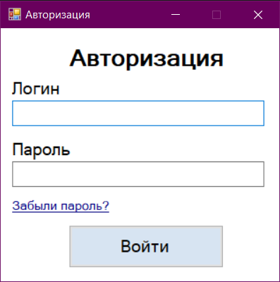

Рисунок 4.1 – Окно авторизации

6.2 Руководство пользователя

При первом переходе в систему, открывается форма авторизации пользователя, показанная на рисунке 4.1. В данном окне требуется ввести логин и пароль для входа в систему, если пользователь ввёл правильно данные, то происходит переход в основное окно работы с системой, если пользователь забыл пароль, то он может нажать на «Забыли пароль?» и его перенесёт на окно ввода ответа на контрольный вопрос, представленного на рисунке 4.2. После правильного ответа пользователю предложат ввести новый пароль, показано на рисунке 4.3

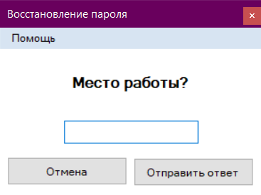

Рисунок 4.2 – Окно ввода ответа на контрольный вопрос

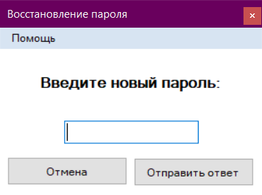

Рисунок 4.3 – Окно ввода нового пароля

Авторизовавшись в системе, пользователь получает одну из двух ролей доступа в систему:
- администратор;
- сотрудник.
Работа в системе при роли администратора, при входе от администратора, открывается окно администратора, показанное на рисунке 4.4.

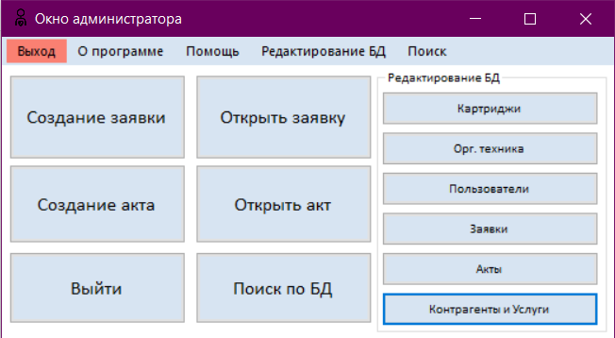

Рисунок 4.4 – Окно администратора

Войдя в систему, администратор имеет возможность просматривать пользователей программы. Ему предоставляется возможность редактирования их персональных данных, а также добавления новых сотрудников в систему. Интерфейсы форм просмотра, редактирования данных сотрудников, что показано на рисунке 4.5

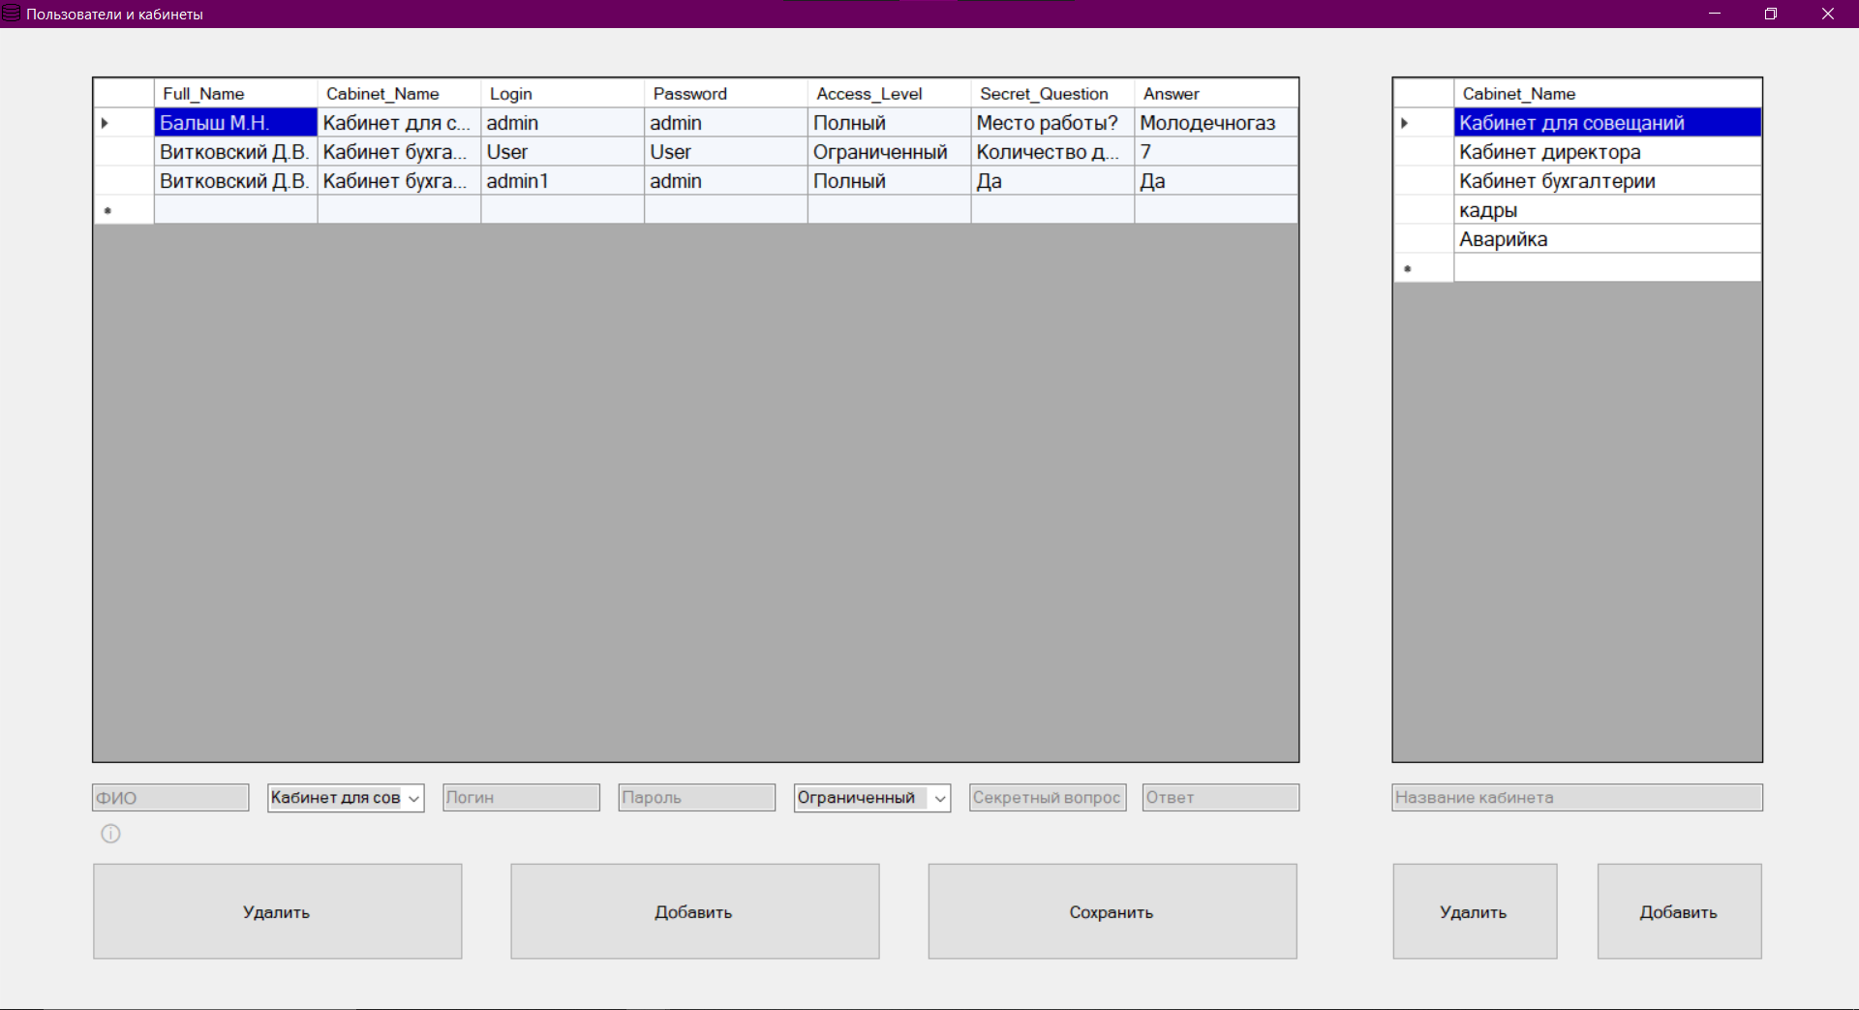

Рисунок 4.5 – Окно редактирования данных сотрудников

Так же администратор имеет доступ к редактированию всех таблиц. Которые находятся в главном меню администратора(Редактирование БД). Вот пример окна редактирования таблицы «Заявки»:

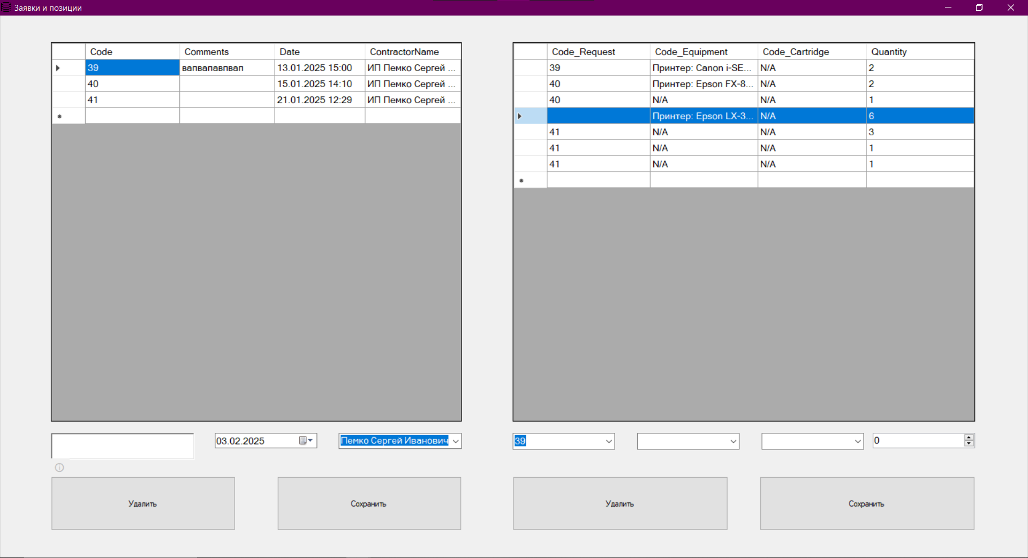

Рисунок 4.6 – Окно редактирования заявки и позиций заявки

Также администратору доступны возможности пользователя: создание заявки, открытие заявки, создание акта, открытие акта, поиск по приложению. Эти возможности показаны на рисунках 4.7-4.11.

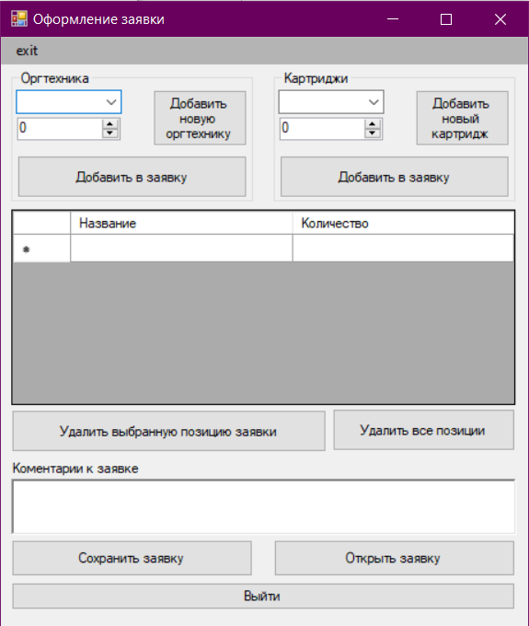

Рисунок 4.7 – Окно создания заявки
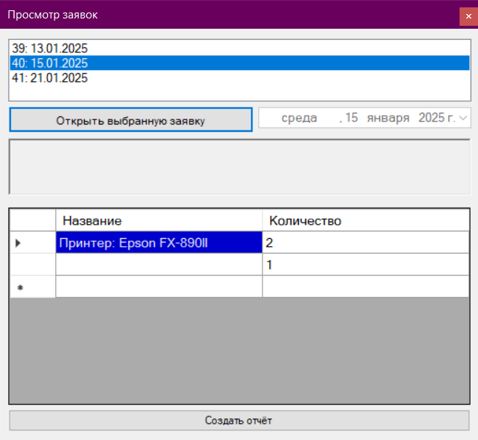

Рисунок 4.8 – Окно просмотра и открытия заявки

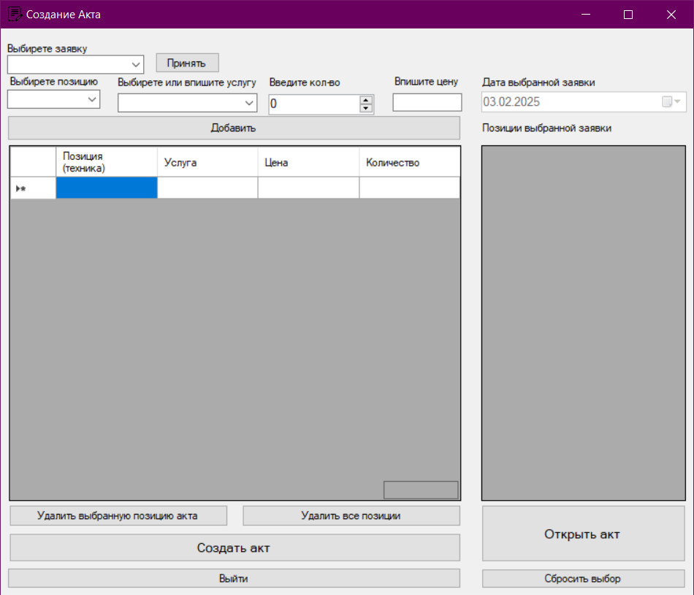

Рисунок 4.9 – Окно создания акта
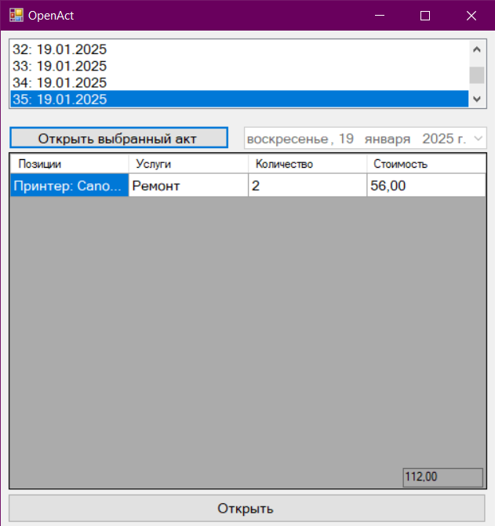

Рисунок 4.10 – Окно просмотра и открытия акта

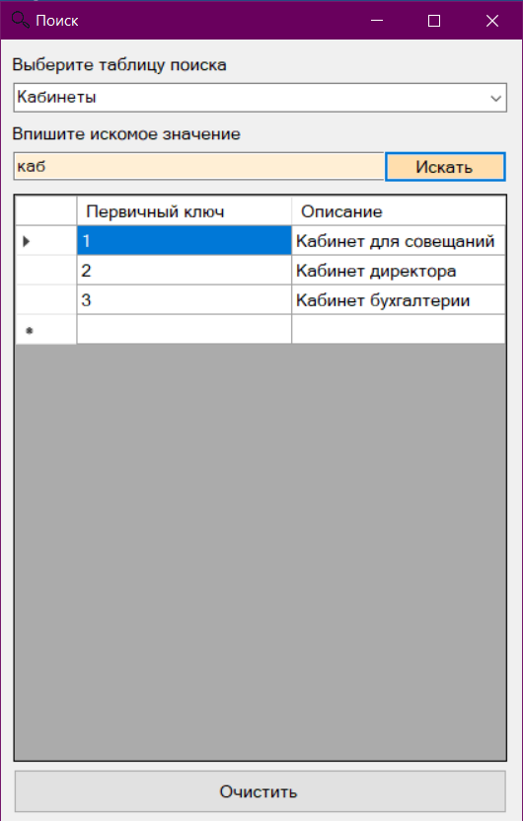

Рисунок 4.11 – Окно поиска

По завершению работы в системе администратор или пользователь нажимает на кнопку в меню «Выйти из аккаунта», после чего происходит переход к форме авторизации, а сессия в системе считается завершённой, или выйти из приложения, после чего закрывается приложение, а сессия так же считается завершенной.

ЗАКЛЮЧЕНИЕ

В результате работы над практикой была подробно рассмотрена предметная область, связанная с учётом обслуживания и ремонта оргтехники. Описаны системы-аналоги, которые позволяют эффективно управлять процессами учёта и обслуживания, а также приведена характеристика каждого из них. На основе проведённого сравнения выявлены ключевые технические и функциональные требования для проектируемой системы.
В разделе проектирования были описаны основные спецификации разрабатываемой системы, приведена структурная схема базы данных, а также диаграммы вариантов использования и диаграммы деятельности, что позволяет наглядно представить логику работы системы.
В разделе реализации указаны технические средства, использованные для разработки веб-приложения, а также описаны модели представления системы и программная реализация. Разработано руководство пользователя, в котором подробно описаны действия для каждого типа пользователя приложения.
В разделе тестирования была подтверждена полная работоспособность приложения и его готовность к полноценной эксплуатации. Таким образом, можно сделать вывод, что поставленные задачи выполнены в полном объёме.
В приложении А представлены фрагменты кода разработанной системы учёта обслуживания и ремонта оргтехники.
Программное средство соответствует всем техническим и функциональным требованиям, обладает интуитивно понятным интерфейсом, что значительно снижает затраты на его освоение. Это делает его эффективным инструментом для управления процессами обслуживания и ремонта оргтехники, обеспечивая высокую степень удобства и надежности в работе.

СПИСОК ИСПОЛЬЗОВАННЫХ ИСТОЧНИКОВ

[1] Молодечногаз [Электронный ресурс]. – Режим доступа: https://www.mog.by/about/branches/molodechnogaz/– Дата доступа: 12.12.2024.
[2] Логическое моделирование: основные принципы и применение в современном мире [Электронный ресурс]. – Режим доступа: https://nauchniestati.ru/spravka/logicheskoe-modelirovanie/. – Дата доступа: 17.12.2024.
[3] Концептуальное проектирование [Электронный ресурс]. – Режим доступа: https://medium.com/design-pub/cf9449bc0e88. – Дата доступа: 17.12.2024.
[4] Модели данных [Электронный ресурс]. – Режим доступа: https://nauchniestati.ru/spravka/ponyatie-modeli-dannyh/. – Дата доступа: 17.12.2024.
[5] Диаграмма деятельности [Электронный ресурс]. – Режим доступа: http://it-gost.ru/articles/view_articles/. – Дата доступа: 23.12.2024.
[6] Модульное программирование [Электронный ресурс]. – Режим доступа: https://sixorfive56.github.io/blog-post4.html. – Дата доступа: 08.12.2024.
[7] Дефекты и ошибки [Электронный ресурс]. – Режим доступа: https://vladislaveremeev.gitbook.io/obshee/defekty-i-oshibki. – Дата доступа: 15.01.2025.

ПРИЛОЖЕНИЕ А

(обязательное)

Текст программы

private void buttonCreateAct_Click(object sender, EventArgs e)
{
if (comboBoxRequest.SelectedItem == null)
{
MessageBox.Show("Пожалуйста, выберите заявку.", "Ошибка", MessageBoxButtons.OK, MessageBoxIcon.Warning);
return;
}

if (dataGridViewAct.Rows.Count == 0)
{
MessageBox.Show("Пожалуйста, добавьте хотя бы одну позицию в акт.", "Ошибка", MessageBoxButtons.OK, MessageBoxIcon.Warning);
return;
}

/*
foreach (DataGridViewRow row in dataGridViewAct.Rows)
{
if (row.Cells[0].Value == null || row.Cells[1].Value == null || row.Cells[2].Value == null || row.Cells[3].Value == null)
{
MessageBox.Show("Пожалуйста, заполните все поля для каждой позиции в акте.", "Ошибка", MessageBoxButtons.OK, MessageBoxIcon.Warning);
return;
}
}
*/

int requestCode = Convert.ToInt32(comboBoxRequest.SelectedItem);
if (IsRequestInAnotherAct(requestCode))
{
MessageBox.Show("Эта заявка уже используется в другом акте.", "Ошибка", MessageBoxButtons.OK, MessageBoxIcon.Warning);
return;
}

var requestItems = GetRequestItems();
var actItems = GetActItems();

foreach (var requestItem in requestItems)
{
if (!actItems.ContainsKey(requestItem.Key) || actItems[requestItem.Key] != requestItem.Value)
{
MessageBox.Show($"Количество неправильно для позиции: {requestItem.Key}. Ожидалось: {requestItem.Value}, получено: {(actItems.ContainsKey(requestItem.Key) ? actItems[requestItem.Key] : 0)}", "Ошибка", MessageBoxButtons.OK, MessageBoxIcon.Warning);
return;
}
}

int actCode = CreAct();

using (var connection = new MySqlConnection(connectionString))
{
connection.Open();

foreach (DataGridViewRow row in dataGridViewAct.Rows)
{
if (row.Cells[0].Value != null)
{
string service = row.Cells[1].Value.ToString();
int quantity = Convert.ToInt32(row.Cells[3].Value);
decimal price = Convert.ToDecimal(row.Cells[2].Value);

int codeRequestItem = GetCodeRequestItem(requestCode, row.Cells[0].Value.ToString());

var command = new MySqlCommand("INSERT INTO completed_services (Code_Request, services, quantity, price, code_request_items, Act) VALUES (@codeRequest, @service, @quantity, @price, @codeRequestItem, @actCode)", connection);
command.Parameters.AddWithValue("@codeRequest", requestCode);
command.Parameters.AddWithValue("@service", service);
command.Parameters.AddWithValue("@quantity", quantity);
command.Parameters.AddWithValue("@price", price);
command.Parameters.AddWithValue("@codeRequestItem", codeRequestItem);
command.Parameters.AddWithValue("@actCode", actCode);
command.ExecuteNonQuery();
}
}
}

CreateWordDocument(actCode);
}

private bool IsRequestInAnotherAct(int requestCode)
{
using (var connection = new MySqlConnection(connectionString))
{
connection.Open();
var command = new MySqlCommand("SELECT COUNT(*) FROM completed_services WHERE Code_Request = @requestCode", connection);
command.Parameters.AddWithValue("@requestCode", requestCode);
int count = Convert.ToInt32(command.ExecuteScalar());
return count > 0; // Если есть хотя бы одна запись, значит заявка используется в другом акте
}
}

private void CreateWordDocument(int actCode)
{
var wordApp = new Microsoft.Office.Interop.Word.Application();
Document wordDoc = null;

try
{
string templatePath = System.IO.Path.Combine(AppDomain.CurrentDomain.BaseDirectory, "АКТ.docx");
wordDoc = wordApp.Documents.Open(templatePath);

string executor = GetExecutorData(actCode);

wordDoc.Content.Paragraphs[4].Range.Text = $"Исполнитель: {executor}; Заказчик: ПУ 'Молодечногаз'";

int rowCount = dataGridViewAct.Rows.Count;
int colCount = dataGridViewAct.Columns.Count;

if (wordDoc.Bookmarks.Exists("ActTable"))
{
Range range = wordDoc.Bookmarks["ActTable"].Range;
Table table = wordDoc.Tables.Add(range, rowCount + 1, colCount);

foreach (Row row in table.Rows)
{
foreach (Cell cell in row.Cells)
{
cell.Borders.Enable = 1;
cell.Borders[WdBorderType.wdBorderTop].LineStyle = WdLineStyle.wdLineStyleSingle;
cell.Borders[WdBorderType.wdBorderBottom].LineStyle = WdLineStyle.wdLineStyleSingle;
cell.Borders[WdBorderType.wdBorderLeft].LineStyle = WdLineStyle.wdLineStyleSingle;
cell.Borders[WdBorderType.wdBorderRight].LineStyle = WdLineStyle.wdLineStyleSingle;

foreach (WdBorderType borderType in new[] { WdBorderType.wdBorderTop, WdBorderType.wdBorderBottom, WdBorderType.wdBorderLeft, WdBorderType.wdBorderRight })
{
cell.Borders[borderType].Color = WdColor.wdColorBlack;
cell.Borders[borderType].LineWidth = WdLineWidth.wdLineWidth050pt;
}
}
}

for (int i = 0; i < colCount; i++)
{
table.Cell(1, i + 1).Range.Text = dataGridViewAct.Columns[i].HeaderText;
}

for (int i = 0; i < rowCount; i++)
{
for (int j = 0; j < colCount; j++)
{
var cellValue = dataGridViewAct.Rows[i].Cells[j].Value;
table.Cell(i + 2, j + 1).Range.Text = cellValue != null ? cellValue.ToString() : string.Empty;
}
}
}
else
{
MessageBox.Show("Закладка 'ActTable' не найдена в документе.", "Ошибка", MessageBoxButtons.OK, MessageBoxIcon.Error);
return;
}

string totalText = $"Итоговая сумма: {textBoxTotalCount.Text} ({textBoxTotalCountText.Text})";

if (wordDoc.Bookmarks.Exists("TotalPrice"))
{
Range totalPriceRange = wordDoc.Bookmarks["TotalPrice"].Range;
totalPriceRange.Text = totalText;
}
else
{
MessageBox.Show("Закладка 'TotalPrice' не найдена в документе.", "Ошибка", MessageBoxButtons.OK, MessageBoxIcon.Error);
}

SaveFileDialog saveFileDialog = new SaveFileDialog
{
Filter = "Word Documents (*.docx)|*.docx",
Title = "Сохранить документ как",
FileName = $"АКТ_{actCode}.docx"
};

if (saveFileDialog.ShowDialog() == DialogResult.OK)
{
wordDoc.SaveAs2(saveFileDialog.FileName);
}

DialogResult openResult = MessageBox.Show("Документ сохранен. Хотите открыть его?", "Открыть документ", MessageBoxButtons.YesNo);
if (openResult == DialogResult.Yes)
{
System.Diagnostics.Process.Start(saveFileDialog.FileName);
}
}
finally
{
wordDoc?.Close();
wordApp.Quit();
}
}

Search.cs:

using System;
using System.Data;
using System.Drawing;
using System.Windows.Forms;
using MySql.Data.MySqlClient;

namespace Manager
{
public partial class Search : Form
{
private const string PlaceholderText = "Введите поисковой запрос";
private bool isPlaceholderActive = true;

public Search()
{
InitializeComponent();
LoadTableNames();
dataGridViewResultSearch.CellDoubleClick += dataGridViewResultSearch_CellDoubleClick;
InitializePlaceholder();
}

private void InitializePlaceholder()
{
textBoxSearch.Text = PlaceholderText;
textBoxSearch.ForeColor = Color.Gray;
textBoxSearch.GotFocus += TextBoxSearch_GotFocus;
textBoxSearch.LostFocus += TextBoxSearch_LostFocus;
}

private void TextBoxSearch_LostFocus(object sender, EventArgs e)
{
if (string.IsNullOrWhiteSpace(textBoxSearch.Text))
{
textBoxSearch.Text = PlaceholderText;
textBoxSearch.ForeColor = Color.Gray;
isPlaceholderActive = true;
}
}

private void TextBoxSearch_GotFocus(object sender, EventArgs e)
{
if (textBoxSearch.Text == PlaceholderText)
{
textBoxSearch.Text = string.Empty;
textBoxSearch.ForeColor = Color.Black;
isPlaceholderActive = false;
}
}

private void LoadTableNames()
{
comboBoxTablesSearch.Items.Add("Все таблицы");
comboBoxTablesSearch.Items.Add("Акты");
comboBoxTablesSearch.Items.Add("Кабинеты");
comboBoxTablesSearch.Items.Add("Картриджи");
comboBoxTablesSearch.Items.Add("Типы картриджей");
comboBoxTablesSearch.Items.Add("Контрагенты");
comboBoxTablesSearch.Items.Add("Оборудование");
comboBoxTablesSearch.Items.Add("Типы оборудования");
comboBoxTablesSearch.Items.Add("Заявки");
comboBoxTablesSearch.Items.Add("Элементы заявок");
comboBoxTablesSearch.Items.Add("Услуги");
comboBoxTablesSearch.Items.Add("Завершенные услуги"); // Добавлено для completed_services

comboBoxTablesSearch.SelectedIndex = 0;
}

private void buttonSearch_Click(object sender, EventArgs e)
{
string searchTerm = textBoxSearch.Text.Trim();
string selectedTable = comboBoxTablesSearch.SelectedItem.ToString();

if (isPlaceholderActive || searchTerm.Length < 3)
{
MessageBox.Show("Введите минимум 3 символа для поиска.", "Ошибка", MessageBoxButtons.OK, MessageBoxIcon.Warning);
return;
}

SearchDatabase(selectedTable, searchTerm);
}

private void SearchDatabase(string selectedTable, string searchTerm)
{
try
{
using (var connection = GetConnection())
{
connection.Open();
string query;

if (selectedTable == "Все таблицы")
{
query = @"
SELECT 'Оборудование' AS Source, Code, Name AS Description FROM equipment WHERE Name LIKE @searchTerm
UNION ALL
SELECT 'Картриджи' AS Source, Code, Model AS Description FROM cartridge WHERE Model LIKE @searchTerm
UNION ALL
SELECT 'Заявки' AS Source, Code, Comments AS Description FROM request WHERE Comments LIKE @searchTerm
UNION ALL
SELECT 'Контрагенты' AS Source, Code, Name AS Description FROM contractors WHERE Name LIKE @searchTerm OR UNP LIKE @searchTerm
UNION ALL
SELECT 'Услуги' AS Source, Code, Name AS Description FROM services WHERE Name LIKE @searchTerm
UNION ALL
SELECT 'Кабинеты' AS Source, Code, Cabinet_Name AS Description FROM cabinet WHERE Cabinet_Name LIKE @searchTerm
UNION ALL
SELECT 'Акты' AS Source, Code, Date AS Description FROM act WHERE Date LIKE @searchTerm
UNION ALL
SELECT 'Типы картриджей' AS Source, Code, Type_Name AS Description FROM cartridge_type WHERE Type_Name LIKE @searchTerm
UNION ALL
SELECT 'Типы оборудования' AS Source, Code, Type_Name AS Description FROM equipment_type WHERE Type_Name LIKE @searchTerm
UNION ALL
SELECT 'Элементы заявок' AS Source, Code, Quantity AS Description FROM request_items WHERE Quantity LIKE @searchTerm
UNION ALL
SELECT 'Завершенные услуги' AS Source, Code, services AS Description FROM completed_services WHERE services LIKE @searchTerm"; // Добавлено для завершенных услуг
}
{
var command = new MySqlCommand(query, connection);
command.Parameters.AddWithValue("@searchTerm", "%" + searchTerm + "%");

var adapter = new MySqlDataAdapter(command);
var dataTable = new DataTable();
adapter.Fill(dataTable);

if (dataTable.Rows.Count == 0)
{
MessageBox.Show("По вашему запросу ничего не найдено.", "Результаты поиска", MessageBoxButtons.OK, MessageBoxIcon.Information);
}

if (selectedTable == "Все таблицы")
{
if (dataTable.Columns.Contains("Source"))
{
dataTable.Columns["Source"].ColumnName = "Таблица";
}
}

if (dataTable.Columns.Contains("Code"))
{
dataTable.Columns["Code"].ColumnName = "Первичный ключ";
}
if (dataTable.Columns.Contains("Description"))
{
dataTable.Columns["Description"].ColumnName = "Описание";
}
if (dataTable.Columns.Contains("UNP"))
{
dataTable.Columns["UNP"].ColumnName = "УНП";
}

dataGridViewResultSearch.DataSource = dataTable;
}
}
catch (MySqlException ex)
{
MessageBox.Show($"Ошибка при выполнении запроса: {ex.Message}", "Ошибка", MessageBoxButtons.OK, MessageBoxIcon.Error);
}
catch (Exception ex)
{
MessageBox.Show($"Произошла ошибка: {ex.Message}", "Ошибка", MessageBoxButtons.OK, MessageBoxIcon.Error);
}
}

private string GetTableName(string displayName)
{
switch (displayName)
{
case "Уровни доступа":
return "accesslevels";
case "Акты":
return "act";
case "Кабинеты":
return "cabinet";
case "Картриджи":
return "cartridge";
case "Типы картриджей":
return "cartridge_type";
case "Контрагенты":
return "contractors";
case "Оборудование":
return "equipment";
case "Типы оборудования":
return "equipment_type";
case "Заявки":
return "request";
case "Элементы заявок":
return "request_items";
case "Услуги":
return "services";
default:
throw new ArgumentException("Неизвестное имя таблицы.");
}
}

private void dataGridViewResultSearch_CellDoubleClick(object sender, DataGridViewCellEventArgs e)
{
if (e.RowIndex >= 0)
{
var row = dataGridViewResultSearch.Rows[e.RowIndex];
string sourceTable = row.Cells["Таблица"].Value.ToString();
string primaryKey = row.Cells["Первичный ключ"].Value.ToString();
int rowIndex = e.RowIndex + 1;

MessageBox.Show($"Таблица: {sourceTable}\n" +
$"Первичный ключ: {primaryKey}\n" +
$"Номер строки: {rowIndex}",
"Информация о записи",
MessageBoxButtons.OK,
MessageBoxIcon.Information);
}
}

private void buttonClearResultSearch_Click(object sender, EventArgs e)
{
dataGridViewResultSearch.DataSource = null;
dataGridViewResultSearch.Rows.Clear();
textBoxSearch.Text = PlaceholderText;
textBoxSearch.ForeColor = Color.Gray;
isPlaceholderActive = true;
}

private MySqlConnection GetConnection()
{
string connectionString = "Server=localhost;Database=office_management;User ID=root;Password=denis;";
return new MySqlConnection(connectionString);
}
}
}
// Добавляем обработчики событий KeyPress
textBoxTypeEquipmnet.KeyPress += TextBox_KeyPress;
textBoxName.KeyPress += TextBox_KeyPress;
comboBoxTypeEquipment.KeyPress += ComboBoxEquipment_KeyPress;
comboBoxCabinet.KeyPress += ComboBoxEquipment_KeyPress;
}

private void TextBox_KeyPress(object sender, KeyPressEventArgs e)
{
// Разрешаем ввод только букв, цифр, пробелов и определенных специальных символов
if (!char.IsControl(e.KeyChar) &&
!char.IsLetterOrDigit(e.KeyChar) &&
!char.IsWhiteSpace(e.KeyChar) &&
e.KeyChar != ':' &&
e.KeyChar != '-' &&
e.KeyChar != ';' &&
e.KeyChar != '.' &&
e.KeyChar != '*' &&
e.KeyChar != ',')
{
e.Handled = true; // Отменяем ввод
}
}

private void ComboBoxEquipment_KeyPress(object sender, KeyPressEventArgs e)
{
// Разрешаем ввод только букв, цифр, пробелов и определенных специальных символов
if (!char.IsControl(e.KeyChar) &&
!char.IsLetterOrDigit(e.KeyChar) &&
!char.IsWhiteSpace(e.KeyChar) &&
e.KeyChar != ':' &&
e.KeyChar != '*' &&
e.KeyChar != '-' &&
e.KeyChar != ';' &&
e.KeyChar != '.' &&
e.KeyChar != ',')
{
e.Handled = true; // Отменяем ввод
}
}
ПРИЛОЖЕНИЕ Б

(справочное)

Результат работы программы



Рисунок Б.1 – Окно авторизации



Рисунок Б.2 – Окно ввода ответа на контрольный вопрос



Рисунок Б.3 – Окно ввода нового пароля



Рисунок Б.4 – Окно администратора

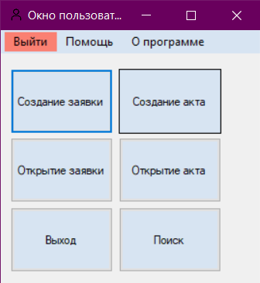

Рисунок Б.5 – Окно пользователя



Рисунок Б.6 – Окно редактирования данных сотрудников



Рисунок Б.7 – Окно редактирования заявки и позиций заявки

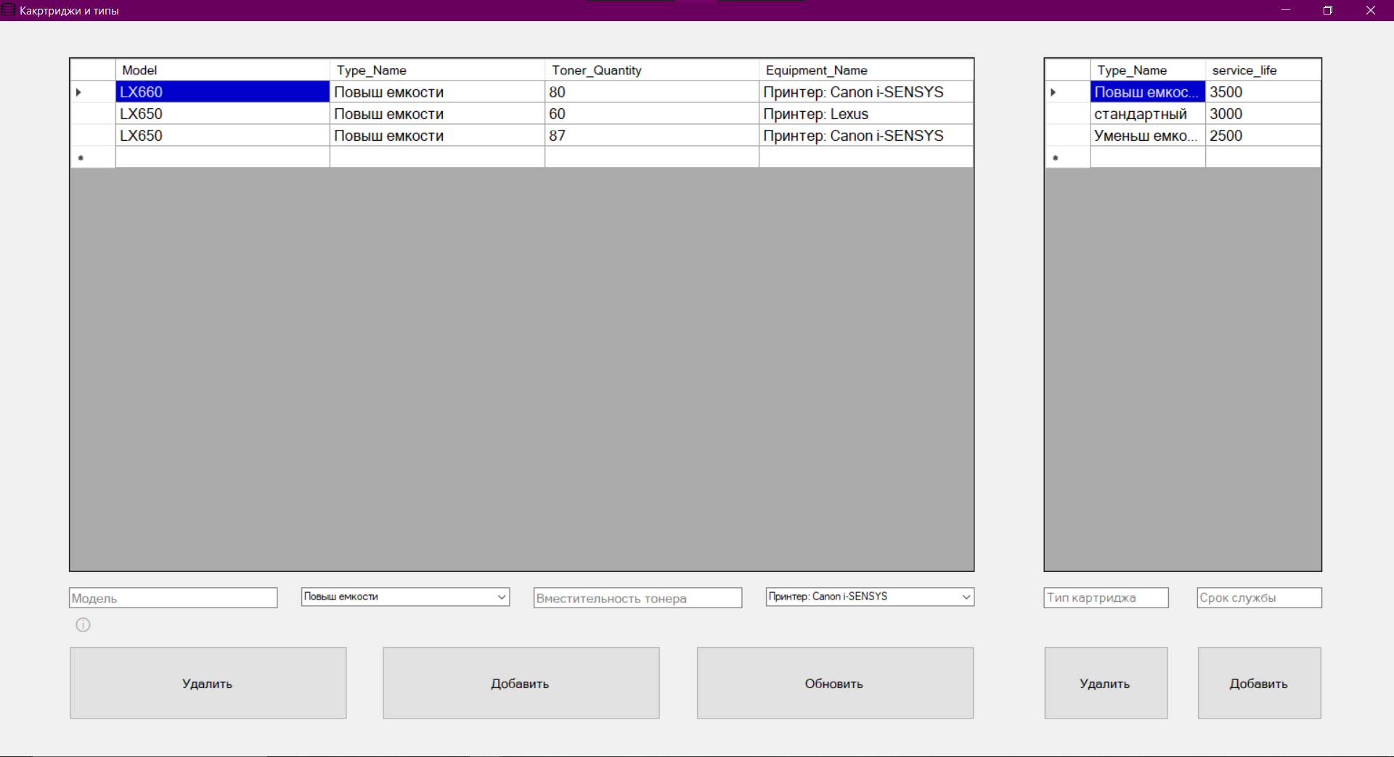

Рисунок Б.8 – Окно редактирования картриджей и типов картриджей

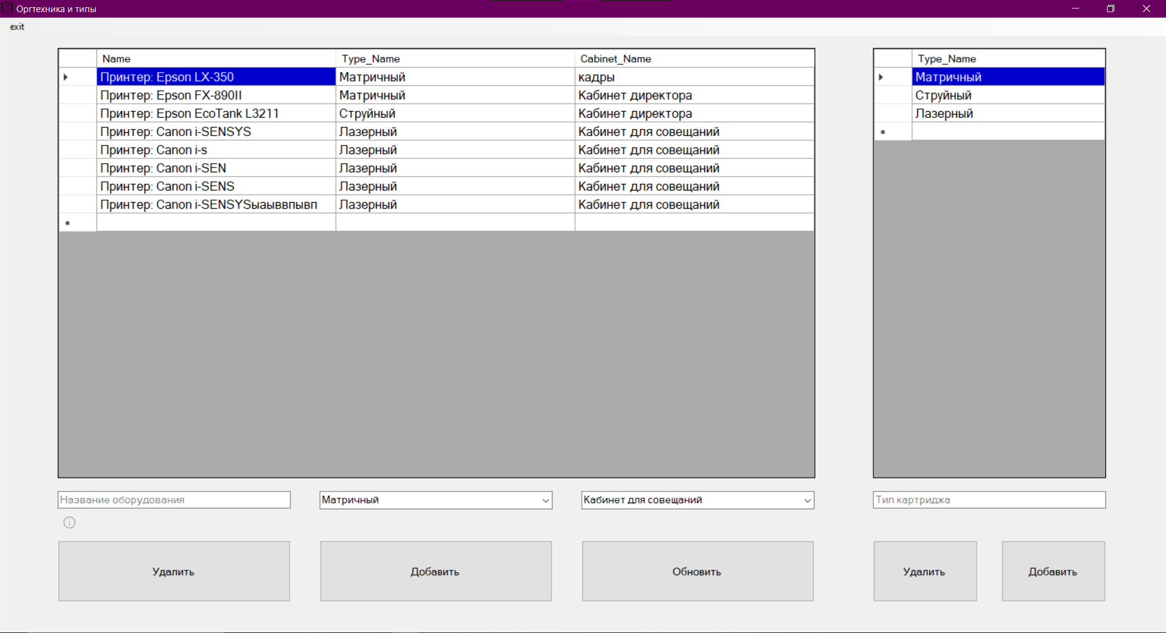

Рисунок Б.9 – Окно редактирования оргтехники и типов оргтехники

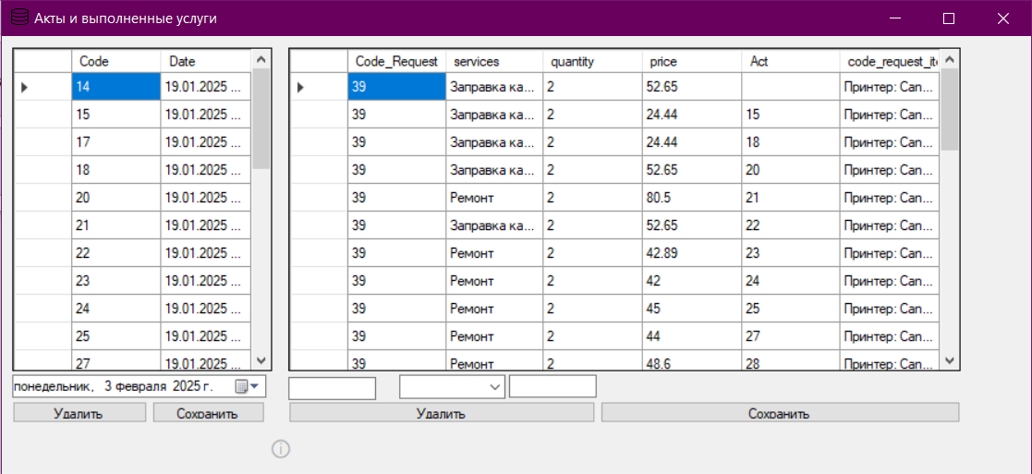

Рисунок Б.10 – Окно редактирования актов и оказанных услуг

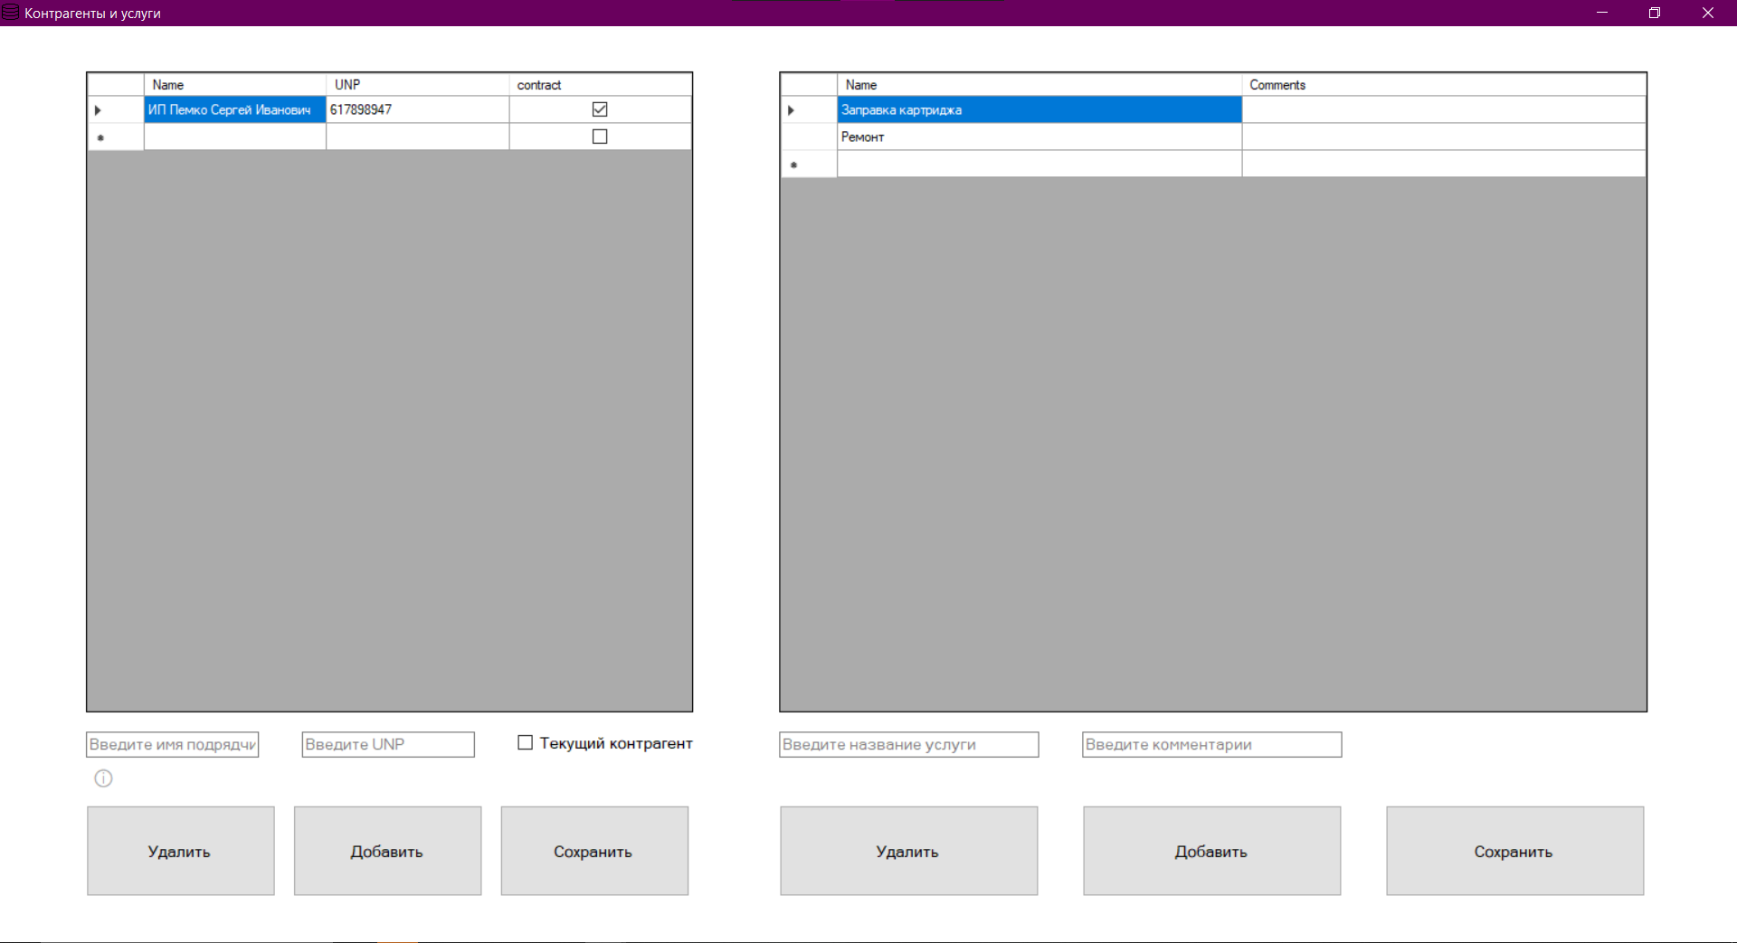

Рисунок Б.11 – Окно редактирования контрагентов и услуг



Рисунок Б.12 – Окно создания заявки


Рисунок Б.13 – Окно просмотра и открытия заявки



Рисунок Б.14 – Окно создания акта


Рисунок Б.15 – Окно просмотра и открытия акта



Рисунок Б.16 – Окно поиска

